Консультация для родителей «Готов ли Ваш ребенок к школе?»
Поступление в школу - время особых хлопот в семьях будущих первоклассников. Обеспокоенные родители бегают от одной элитной школы к другой, чтобы успеть записаться на собеседование. В некоторых случаях мамы и бабушки отличаются особым рвением в проталкивании чада к светлому будущему, детям ищут репетиторов по объявлению «Готовлю к поступлению в первый класс» или по настоятельным рекомендациям знакомых. И вот с малышом занимаются с утра до вечера, так что ему поиграть некогда. Даже время прогулок приходится сокращать.

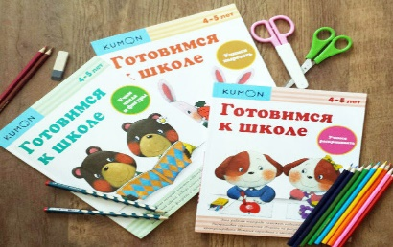

Что означает «готовность к школе», которая доставляет так много хлопот педагогам и заставляет так сильно нервничать родителей?
Готовность – это определённый уровень психического развития человека. Не набор некоторых умений и навыков, а целостное и довольно сложное образование. Причём неправильно суживать его исключительно до «готовности к школе». Каждая новая ступень жизни требует от ребёнка определённой готовности – готовности включаться в ролевые игры, готовности отправиться без родителей в лагерь. Если ребёнок в силу проблем своего развития не готов вступать в развёрнутые отношения с другими детьми, он не сможет участвовать в ролевой игре. Если он не готов ехать в лагерь без родителей, оздоровительный отдых обернётся для него пыткой. Но наивно полагать, что можно предотвратить какие-то сложности в его жизни, опережая события.
Чтобы ребёнок из дошкольника превратился в школьника, он должен качественно измениться. У него должны развиться новые психические функции. Их невозможно развить заранее, потому что в дошкольном возрасте они отсутствуют. Это процесс внутренний, и извне им управлять невозможно.
Что отличает ребёнка, готового к школе?
Во-первых, такой ребёнок должен уметь видеть учебную задачу, принимать её. Когда учитель пытается объяснить детям смысл умножения на примере выложенной плитками кухни, а дети начинают задавать вопросы о цвете плитки, о магазине в котором плитку купили, о том, какая машина столько плитки привезла и т. п., это значит: они не могут принимать учебную задачу, не видят её. Почему? Потому что не готовы к школьному обучению.
Во-вторых, ребёнок, готовый к школьному обучению, умеет выделять общий способ действия. Он способен охватить ситуацию целиком, её смысловую составляющую. Дошкольник же на его месте будет действовать формально. Вот пример. На одном занятии в детском саду воспитательница написала на доске пример: «5-3». Дети должны были придумать задачу по этой записи. И один мальчик задачу придумал: «У мамы было пять ножниц. Три она взяла и съела. Сколько ножниц осталось?» Опускаем характеристику мальчика. Интересно, что ответили другие дети. Они ответили: «Осталось двое ножниц». На полном серьёзе. Никто не засмеялся. Ну, и действительно. Пять – это три и два. Три убрали, два осталось. Умеют считать эти малыши? Умеют. Готовы к школе? Не готовы.
Третья составляющая готовности к школе – появление специфической самооценки. Проводилось исследование самооценки у дошкольников и младших школьников. Для этого использовался ряд сюжетных картинок. Например, на картинке изображалась горка. По ней на лыжах съезжает мальчик. А на следующей картинке этот мальчик лежит в сугробе, лыжи в разные стороны торчат. Или девочка поднимает ведро с водой. А на другой картинке ведро упало, вода разлилась. Детям задаётся вопрос: «Почему так вышло? В чём причина неудач?» Что отвечают дошкольники? Горка крутая, ведро тяжёлое. А школьники? Мальчик не очень хорошо умеет кататься на лыжах. Девочка недостаточно сильная, чтобы ведро поднять. Но мальчик, добавляют они, потренируется и научится съезжать. Девочка тоже подрастет, и обязательно с ведром будет справляться. О чём это свидетельствует? О разном подходе к жизни. Дошкольники ещё не выделяют себя из окружающей действительности в качестве субъектов деятельности. Местоимение «я» для них тотально: не я в конкретной деятельности, а «я» вообще, в целом. При таком взгляде на жизнь его не то, что первая двойка или тройка, его четвёрка убьет наповал. Ведь если «я» нарисовал не очень хорошо, значит – «я» плохой. Это значит – меня любить не будут.
И, наконец, четвёртая составляющая: дошкольник живёт в игровом пространстве. Его интересует сюжет, но совершенно не интересует процессуальная сторона деятельности. Казалось бы, это парадокс: ведь дошкольник и мыслит-то, только что-нибудь делая. Но он не рефлексирует способы своей деятельности. Если задача у него не получается, дошкольник скажет: «А я как будто сделал!».
Переход от дошкольного детства к школьному обучению – качественный скачок в развитии ребенка. Определяется он не просто фактом зачисления в школу или возрастом, а созреванием физиологических систем организма, сформированностью определенных качеств психики и личности.

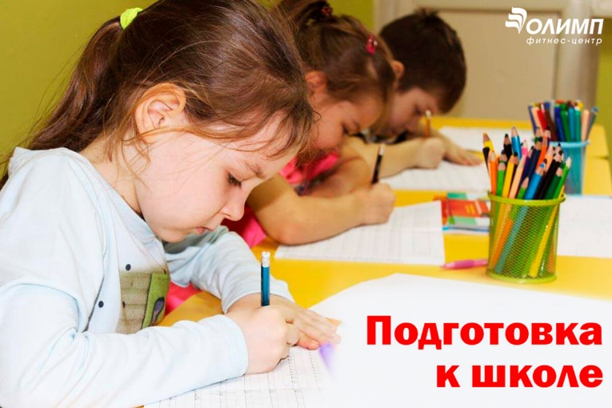

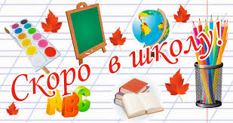
Подготовила
педагог-психолог СПДО КЦО
Розыева О.Н.

